ЗВІТ З ЛАБОРАТОРНОЇ РОБОТИ № 1
з дисципліни «Основи програмування на мові Javascript»
студентки групи ПЗ-25-1
Сафонова Анна Єгорівна
кафедра комп’ютерних технологій, ДНУ
2026/2027 н.р

ЗМІСТ
1. Перестановка значень змінних (Завдання 1) 3
1.1 Постановка задачі 3
1.2 Опис розв’язку 3
1.3 Вихідний текст програми розв’язку задачі 3
1.4 Опис інтерфейсу (керівництво користувача) 4
1.5 Опис тестових прикладів 5
1.6 Аналіз помилок (опис усунення зауважень) 5
2. Обчислення периметра ромба (Завдання 2) 5
2.1 Постановка задачі 6
2.2 Опис розв’язку 6
2.3 Вихідний текст програми розв’язку задачі 6
2.4 Опис інтерфейсу (керівництво користувача) 6
2.5 Опис тестових прикладів 7
2.6 Аналіз помилок (опис усунення зауважень) 9
3. Перевірка належності точки перетину фігур (Завдання 3) 9
3.1 Постановка задачі 9
3.2 Опис розв’язку 9
3.3 Вихідний текст програми розв’язку задачі 9
3.4 Опис інтерфейсу (керівництво користувача) 10
3.5 Опис тестових прикладів 11
3.6 Аналіз помилок (опис усунення зауважень) 13

Тема: Програмування в консолі браузеру.
Загальна постановка задачі: Написати програми на мові JavaScript, що ведуть діалог з користувачем в консолі браузеру. Програма питає користувача про значення вхідних даних, розв’язує поставлену задачу і виводить результати у діалогове вікно

1. Перестановка значень змінних (Завдання 1)

1.1 Постановка задачі
Програма здійснює перестановку значень змінних A,B,C,D,E згідно до індивідуального варіанту завдання. Наприклад: варіант «BCDAE» означає, що в результаті значення змінної A опиняється в змінній B, значення змінної B опиняється в змінній C, значення змінної C опиняється в змінній D, значення змінної D опиняється в змінній A, значення змінної E залишається в змінній E.
Індивідуальний варіант: № 25.
Завдання: Реалізувати перестановку значень змінних за схемою EBACD.

1.2 Опис розв’язку
На початку роботи програми відбувається зчитування початкових значень від користувача через діалогові вікна prompt() для змінних A, B, C, D, E. Одразу після цього отримані дані виводяться в консоль браузера для фіксації початкового стану.
Далі реалізується процес перестановки значень за варіантом № 25 (EBACD). Для цього використовується одна проміжна змінна temp, у якій тимчасово зберігається значення змінної A. Це дозволяє послідовно перезаписати значення змінних A, E, D, C за цикловою схемою без втрати даних та без створення зайвих змінних. Змінна B при цьому залишається без змін.
Завершальним кроком є виведення підсумкових результатів: оновлені значення виводяться в консоль console.log(), а також відображаються у підсумковому модальному вікні alert().

1.3 Вихідний текст програми розв’язку задачі
Лістинг 1.1 – Код перестановки значень (Завдання 1)
let A = prompt("Введіть значення A:");
let B = prompt("Введіть значення B:");
let C = prompt("Введіть значення C:");
let D = prompt("Введіть значення D:");
let E = prompt("Введіть значення E:");

console.log("--Початкові Значення--");
console.log(`A = ${A}, B = ${B}, C = ${C}, D = ${D}, E = ${E}`);

let temp = A;
A = E;
E = D;
D = C;
C = temp;

console.log("-- Результат (EBACD) --");
console.log(`A = ${A}, B = ${B}, C = ${C}, D = ${D}, E = ${E}`);

alert(`Результат (EBACD):\nA = ${A}, B = ${B}, C = ${C}, D = ${D}, E = ${E}`);

1.4 Опис інтерфейсу (керівництво користувача)
При запуску скрипту користувач бачить 5 діалогових вікон prompt() для почергового введення A, B, C, D, E. Результати виводяться в консоль розробника (F12), а підсумковий результат демонструється у модальному вікні alert().

1.5 Опис тестових прикладів

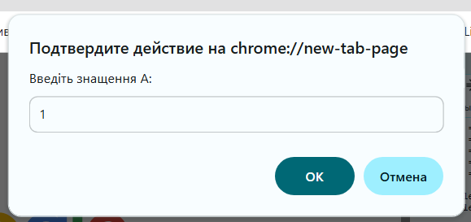
Рисунок 1.1 — Процес введення даних у prompt()
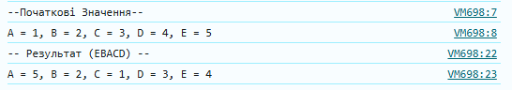
Рисунок 1.2 — Виведення результатів у консоль браузера
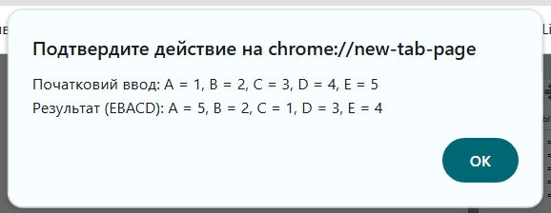
Рисунок 1.3 — Підсумкове вікно alert()

1.6 Аналіз помилок (опис усунення зауважень)
Під час розробки та тестування програми синтаксичних помилок виявлено не було.

2. Обчислення периметра ромба (Завдання 2)

2.1 Постановка задачі
Для геометричної фігури, заданої на дійсній площині, обчислити певний параметр фігури, або відобразити фігуру симетрично відносно вказаної точки або вказаної прямої лінії – згідно до індивідуального варіанту. Приклад 1: Для трикутника, заданого координатами своїх вершин, обчислити периметр. Приклад 2: Для прямокутника, заданого координатами своїх вершин, побудувати симетричний йому відносно вісі обсцис.
Індивідуальний варіант: № 25.
Завдання: Реалізувати обчислення периметра для ромба.

2.2 Опис розв’язку
Для геометричної фігури «Ромб» за варіантом № 25 реалізовано обчислення периметра за координатами двох його сусідніх вершин A(x1, y1) та B(x2, y2).
Спочатку програма запитує координати вершин у користувача за допомогою діалогових вікон prompt(). Усі введені рядкові дані перетворюються у числовий тип за допомогою функції Number().
Далі за формулою евклідової відстані (теорема Піфагора) обчислюється довжина сторони ромба:
sideAB = √(x2 - x1)^2 + (y2 – y1)^2.
Оскільки у ромба всі чотири сторони рівні, периметр обчислюється за формулою P = 4 *AB. Для коректного відображення дробових чисел результати округлюються до двох знаків після коми за допомогою методу .toFixed(2). Отримані дані виводяться в консоль браузера console.log() та відображаються у вікні alert()

2.3 Вихідний текст програми розв’язку задачі
Лістинг 2.1 – Код обчислення периметра ромба (Завдання 2)
let x1 = Number(prompt("Введіть x1 (вершина A):"));
let y1 = Number(prompt("Введіть y1 (вершина A):"));
let x2 = Number(prompt("Введіть x2 (вершина B):"));
let y2 = Number(prompt("Введіть y2 (вершина B):"));

let sideAB = Math.sqrt(Math.pow(x2 - x1, 2) + Math.pow(y2 - y1, 2));

let perimeter = 4 * sideAB;

console.log("-- Завдання 2: Периметр ромба --");
console.log(`Вершина A: (${x1}, ${y1})`);
console.log(`Вершина B: (${x2}, ${y2})`);
console.log(`Довжина сторони ромба = ${sideAB.toFixed(2)}`);
console.log(`Периметр ромба = ${perimeter.toFixed(2)}`);

alert(
`Ромб з вершинами A(${x1},${y1}) та B(${x2},${y2}):\n` +
`Довжина сторони = ${sideAB.toFixed(2)}\n` +
`Периметр ромба = ${perimeter.toFixed(2)}`
);

2.4 Опис інтерфейсу (керівництво користувача)
При запуску програми користувачеві послідовно пропонується ввести вхідні дані через діалогові вікна prompt(): координати першої вершини ромба A (x1, y1), а потім координати другої сусідньої вершини B (x2, y2).
Після введення координат програма автоматично виконує геометричні обчислення: знаходить довжину сторони ромба та його периметр. Підсумковий результат із назвою вершини, довжиною сторони та розрахованим периметром виводиться у модальному вікні alert(). Паралельно всі вхідні координати та обчислені значення з округленням до двох знаків після коми записуються в консоль розробника (console.log(), виклик через F12) для зручного перегляду історій обчислень.

2.5 Опис тестових прикладів
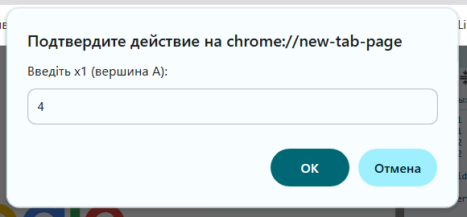
Рисунок 2.1 – Введення координат вершин ромба через prompt()
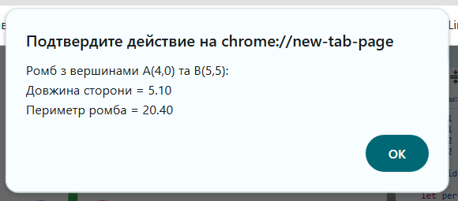
Рисунок 2.2 – Результат обчислення периметра ромба у модальному вікні
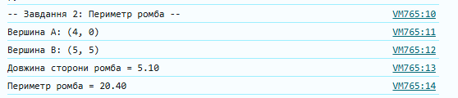
Рисунок 2.3 – Виведення результатів обчислень у консолі

2.6 Аналіз помилок (опис усунення зауважень)
Під час розробки та тестування програми синтаксичних помилок виявлено не було.

3. Перевірка належності точки перетину фігур (Завдання 3)

3.1 Постановка задачі

Задана пара геометричних фігур на дійсній площині і задано точку. Треба визначити, чи потрапляє точка у перетин (чи в об’єднання) вказаних фігур. Приклад 1: задано коло і прямокутник; також задано точку; чи потрапляє вона у перетин фігур? Приклад 2: задано вертикальну смугу і горизонтальну смугу; також задано точку; чи належить вона об’єднанню фігур?
Індивідуальний варіант: № 25.
Завдання: Реалізувати перевірку потрапляння точки на дійсній площині у перетин двох геометричних фігур: прямокутника (зі сторонами, паралельними координатним осям) та вертикальної смуги.
3.2 Опис розв’язку
Для перевірки належності точки з координатами (tochkaX, tochkaY) перетину прямокутника та вертикальної смуги ми розбиваємо задачу на два простих кроки. Спочатку окремо перевіряємо, чи знаходиться точка всередині прямокутника та чи потрапляє вона у смугу, після чого об'єднуємо отримані результати.
Прямокутник обмежений координатами rectXmin, rectXmax по осі X та rectYmin, rectYmax по осі Y. Точка потрапляє в прямокутник тоді, коли її координата tochkaX лежить між rectXmin і rectXmax, а координата tochkaY знаходиться між rectYmin та rectYmax. У програмі ця перевірка виконується за допомогою виразу: let vPryamokutniku = (tochkaX >= rectXmin) && (tochkaX <= rectXmax) && (tochkaY >= rectYmin) && (tochkaY <= rectYmax);.
Вертикальна смуга задається межами smugaX1 та smugaX2 по осі X і не залежить від координати Y. Тому точка потрапляє у смугу, якщо її координата tochkaX знаходиться в межах від smugaX1 до smugaX2, що у коді записано як: let vSmuzi = (tochkaX >= smugaX1) && (tochkaX <= smugaX2);.
Оскільки за умовою нас цікавить саме перетин фігур, точка має одночасно належати і прямокутнику, і смузі. Для цього ми використовуємо логічне «І» та обчислюємо підсумкову змінну: let vPeretyni = vPryamokutniku && vSmuzi;.
Усі вхідні дані, які користувач вводить через prompt(), ми обов'язково обгортаємо в функцію Number(), щоб перетворити отримані рядки на числа, інакше операції порівняння будуть працювати некоректно.

3.3 Вихідний текст програми розв’язку задачі
Лістинг 3.1 – Код визначення належності точки перетину фігур (Завдання 3)
let rectXmin = Number(prompt("Прямокутник: введіть ліву межу (Xmin):"));
let rectXmax = Number(prompt("Прямокутник: введіть праву межу (Xmax):"));
let rectYmin = Number(prompt("Прямокутник: введіть нижню межу (Ymin):"));
let rectYmax = Number(prompt("Прямокутник: введіть верхню межу (Ymax):"));

let smugaX1 = Number(prompt("Вертикальна смуга: введіть ліву межу (X1):"));
let smugaX2 = Number(prompt("Вертикальна смуга: введіть праву межу (X2):"));

let tochkaX = Number(prompt("Точка: введіть координату X:"));
let tochkaY = Number(prompt("Точка: введіть координату Y:"));

let realRectXmin = Math.min(rectXmin, rectXmax);
let realRectXmax = Math.max(rectXmin, rectXmax);
let realRectYmin = Math.min(rectYmin, rectYmax);
let realRectYmax = Math.max(rectYmin, rectYmax);

let realSmugaX1 = Math.min(smugaX1, smugaX2);
let realSmugaX2 = Math.max(smugaX1, smugaX2);

let vPryamokutniku = (tochkaX >= realRectXmin) && (tochkaX <= realRectXmax) &&
(tochkaY >= realRectYmin) && (tochkaY <= realRectYmax);

let vSmuzi = (tochkaX >= realSmugaX1) && (tochkaX <= realSmugaX2);

let vPeretyni = vPryamokutniku && vSmuzi;

console.log("Координати точки: (" + tochkaX + ", " + tochkaY + ")");
console.log("Точка в прямокутнику: " + vPryamokutniku);
console.log("Точка у смузі: " + vSmuzi);
console.log("Точка у перетині фігур: " + vPeretyni);

if (vPeretyni) {
alert("Точка (" + tochkaX + ", " + tochkaY + ") ПОТРАПЛЯЄ у перетин прямокутника та смуги!");
} else {
alert("Точка (" + tochkaX + ", " + tochkaY + ") НЕ потрапляє у перетин фігур.");
}

3.4 Опис інтерфейсу (керівництво користувача)
Робота з програмою відбувається безпосередньо у браузері через серію послідовних діалогових вікон prompt(). Спочатку користувачеві пропонується ввести межі прямокутника: ліву (rectXmin), праву (rectXmax), нижню (rectYmin) та верхню (rectYmax). Після цього програма запитує першу та другу межі вертикальної смуги (smugaX1, smugaX2), а також координати точки — $X$ (tochkaX) та $Y$ (tochkaY).
Програма автоматично нормалізує введені межі фігур за допомогою функцій Math.min() та Math.max(), що гарантує коректність обчислень навіть у разі помилкового порядку введення меж користувачем.
Після обробки даних підсумковий результат відображається у модальному вікні alert(), де вказуються координати точки та виводиться повідомлення про те, чи потрапляє вона у перетин прямокутника та смуги. Паралельно у консоль розробника (console.log(), виклик через F12) виводяться детальні дані: координати точки та логічні прапорці (true або false) належності точки прямокутнику, смузі та їхньому підсумковому перетину.

3.5 Опис тестових прикладів
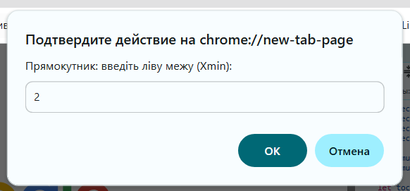
Рисунок 3.1 – Введення меж прямокутника у модальному вікні prompt()

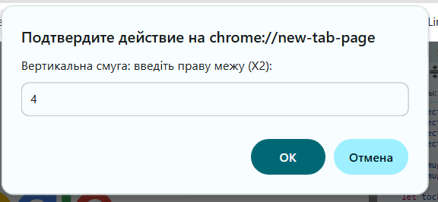
Рисунок 3.2 – Введення меж вертикальної смуги у модальному вікні prompt()
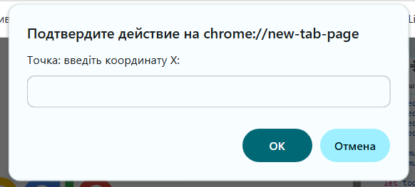
Рисунок 3.3 – Введення координат для точок у модальному вікні prompt()
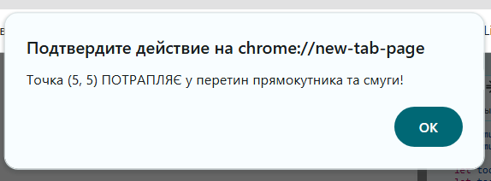
Рисунок 3.4 – Результат успішної перевірки потрапляння точки (5, 5) у модальному вікні alert()
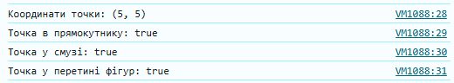
Рисунок 3.5 – Логи успішної перевірки зі значеннями true для обох фігур у консолі розробника
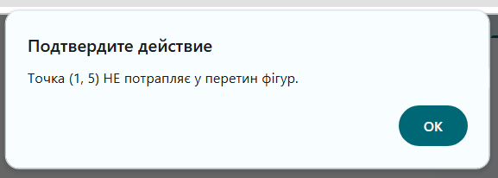
Рисунок 3.6 – Результат негативної перевірки потрапляння точки (1, 5) у модальному вікні alert()
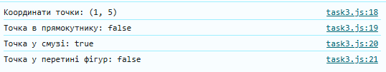
Рисунок 3.7 – Логи негативної перевірки зі значеннями false у консолі розробника

3.6 Аналіз помилок (опис усунення зауважень)
Під час розробки та тестування програми синтаксичних помилок не було виявлено. Програма коректно обробляє вхідні числові дані та вірно обчислює логічні умови належності точки перетину фігур.

